|  |  |  |  |  |  |
| --- | --- | --- | --- | --- | --- |
|  |  | **작성자**  **(학번,이름)** | 2013180055_허지훈 | **팀명** | 편돌이 |
| **주차** | 31주차 | **기간** | 2017.7.31~ 2017.8.04 | **지도교수** | (서명) |
| **이번주 한일** | 그림자 | | | | |

**<상세 수행내용>**

* DynamicObject 그림자 띄움

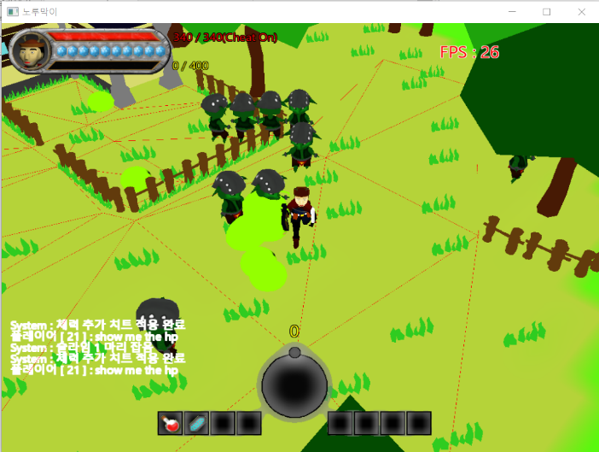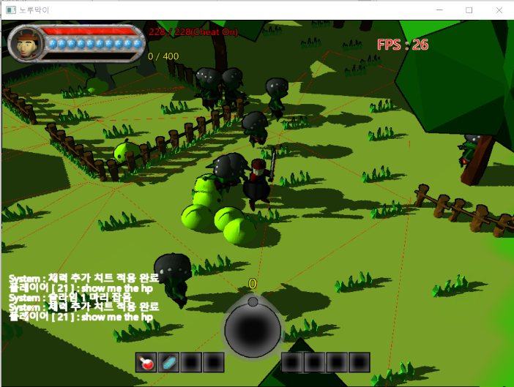

* 디퍼드쉐이딩, 툰쉐이딩, 그림자쉐이딩 적용 완료

|  |  |  |  |
| --- | --- | --- | --- |
| **문제점 정리** | 없음 | **해결방안** | - |
| **다음주차** | 32주차 | **다음기간** | 2017.7.07 ~ 2017.8.11 |
| **다음주 할일** | 일본여행 | | |
| **지도교수**  **Comment** |  | | |